**Козуб М.О.**

**ДИНАМІЧНІ ЗУСИЛЛЯ В КАНАТІ ПРИ БАГАТОШАРОВІЙ НАВИВЦІ**

Розміри барабана для багатошарової навивки залежать від потрібної канатоємкості, від мінімального діаметру барабана (). Досвід застосування багатошарової навивки в кранобудуванні обмежений і в правилах технагляду немає спеціальних вказівок, аналогічних що є для одношарової навивки. Мабуть, немає заперечень проти розповсюдження цих норм на багатошарову навивку каната.

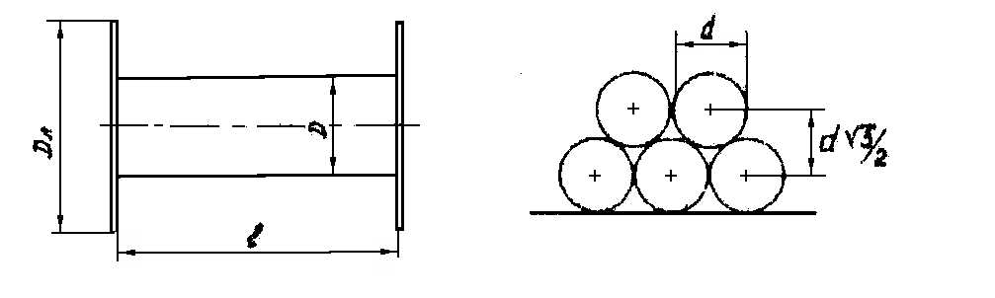

**Рисунок 1**. Схема до розрахунку канатоємкості барабана.

У позначеннях рис. 1 об'єм навитого на барабан каната рівний , тоді як об'єм власне каната рівний , где  - довжина каната. Позначаючи через  щільність укладання каната, маємо

 (1)

При навивці по схемі «трикутника» (рис. 1), якщо не враховувати деякі відступи від правильної навивки каната, маємо . Завдяки обтисканню витків на барабані каната поміщається на 10 - 20 % більше [1, 2] і в розрахунках можна приймати  для канатів з прядивним сердечником і  для канатів з металевим сердечником, причому великі значення  відповідають більшому числу шарів навивки каната.

У шахтному бобіному підйомі навивається плоский канат, утворений зшиванням паралельно розташованих звичайних прядевих канатів. В цьому випадку відхилення каната від площини навивки виключається, і навивка утруднень не створює. При навивці ж круглого каната нерідко спостерігається ускладнення, що викликають неспокійну роботу підйому і пошкодження каната. Щільне укладання витків каната можливе тільки при малих відхиленнях каната (приблизно до 2°). При великих відхиленнях застосовуються різні канатоукладчики.

Велике значення має правильна навивка витків першого шару. Щоб витки укладалися впритул один до одного, поверхню барабана профілюють, хоча у багатьох випадках гладкі барабани забезпечують цілком стійку роботу підйому. В кінці навивки витків першого шару канат вже не поміщається в просторі між лобовиною і лише що навитим витком, а спираючись на цей виток і лобовину, починає перехід в другий шар (рис. 2, а). При цьому відбувається заклинювання каната, ступінь якого визначається поперечною жорсткістю каната і його натягненням, а також кутом відхилення. При сильному заклинюванні ушкоджується канат і порушується спокійна навивка його на барабані, спуск вантажу супроводжується поштовхами.

Робота виконана під керівництвом д.т.н., проф. кафедри МОіТС Фидровскої Н. Н.

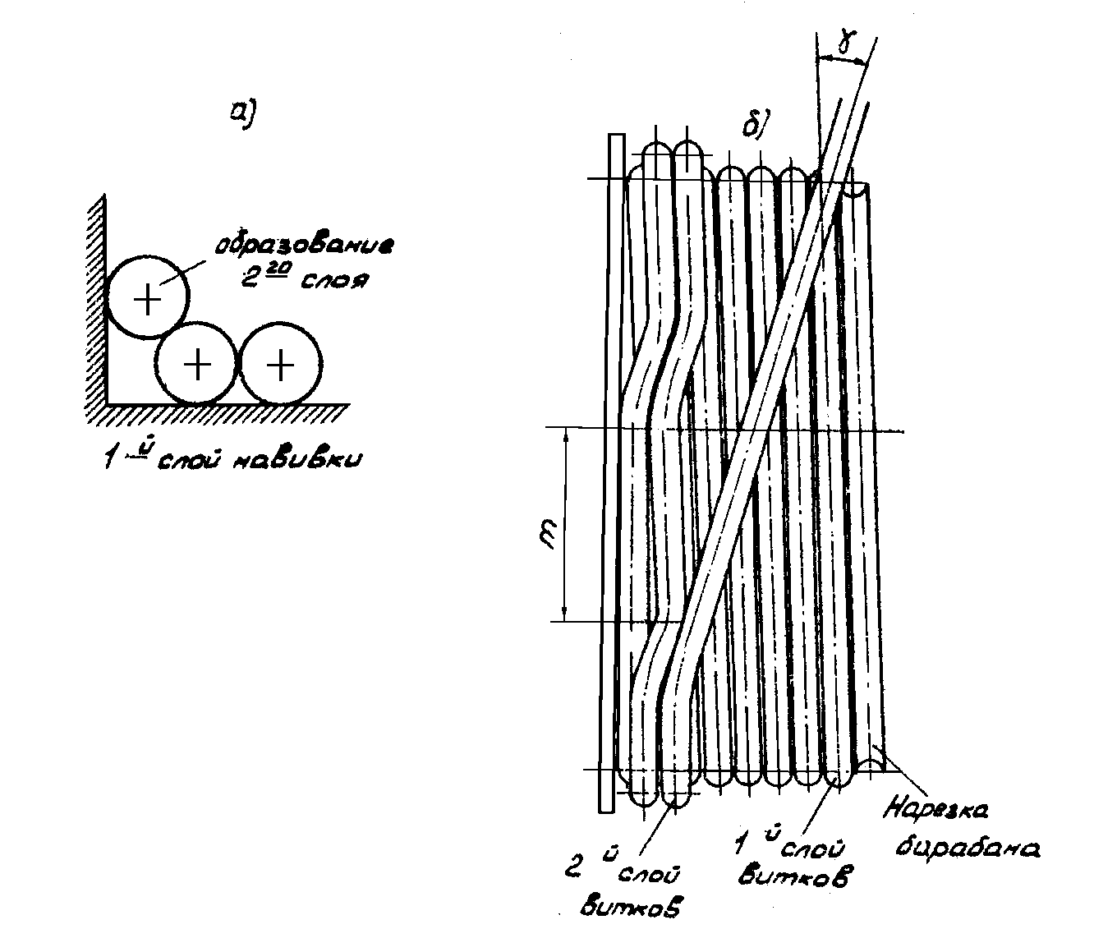

**Рисунок 2.** Укладання витків каната при багатошаровій навивці.

На деякому протязі канат (ділянка *m* на рис. 2, б), утворюючи другий шар, розміщується між двома витками першого шару, потім унаслідок відхилення покидає «канавку», ковзає щодо витка першого шару, згинається і укладається в сусідній канавці. За один оборот барабана канат здійснює два переміщення на ділянках, положення яких залежить від параметрів барабанів (), кута відхилення каната , коефіцієнта тертя між навиваним кінцем каната і витком першого шару. Далі повторюється описаний процес при навивці наступних шарів.

Використані джерела:

1. Ковальский, Б.С. Барабаны грузоподъемных машин / Б. С. Ковальский, С. В. Кожин. – Харьков.: ХВКИУ, 1969. – 164 с

2. Ковальский Б. С. Грузоподъемные машины. Канаты, блоки, барабаны / Б. С. Ковальский. – Х. : ХВАИУ, 1961 – 87 с.

Робота виконана під керівництвом д.т.н., проф. кафедри МОіТС Фидровскої Н.М.